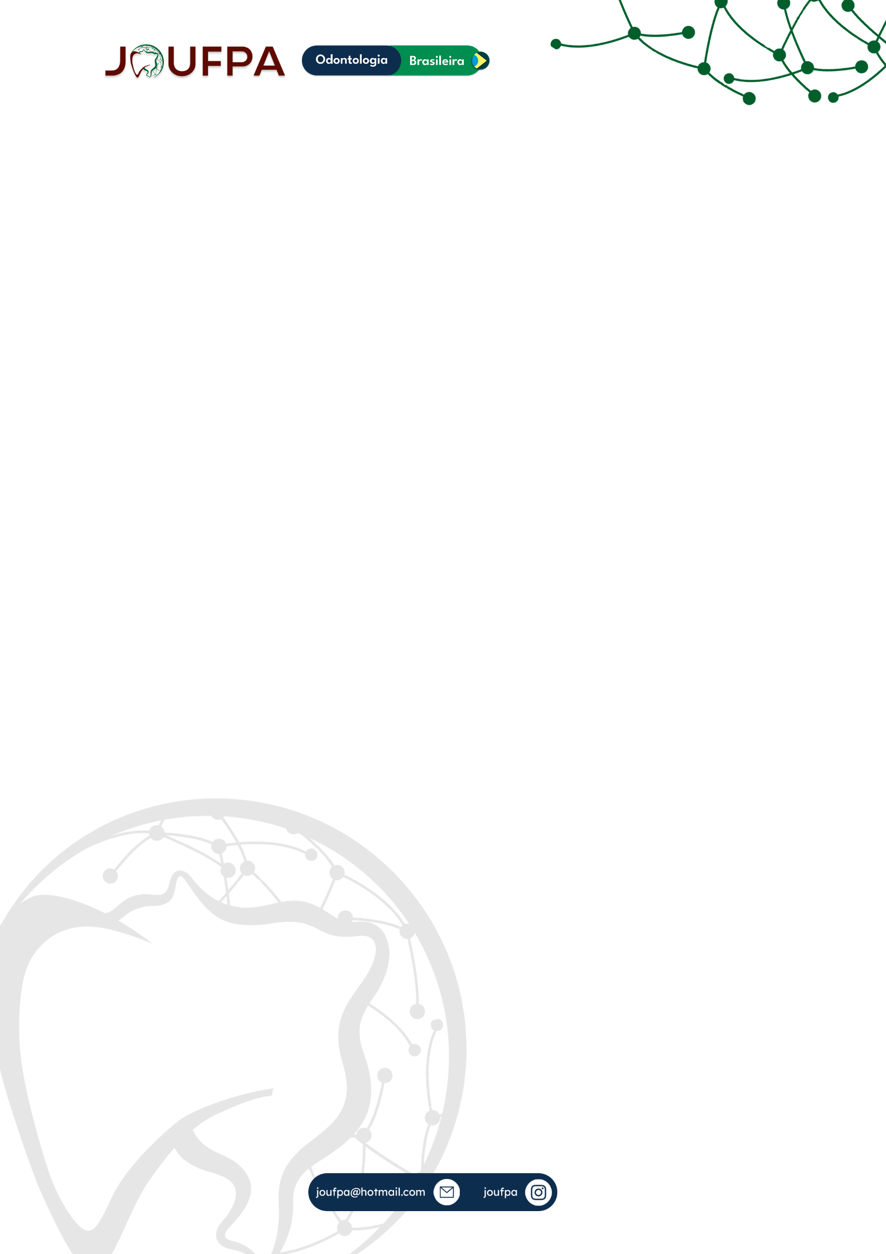

**MANUAL DE ORIENTAÇÕES GERAIS PARA ATENDIMENTO DE TRAUMAS DENTAIS**

Autores: Emilly Silva e Silva1, Pedro Philippe da Silva Rosales2, Samara Cardoso Martins3, Patrícia de Almeida Rodrigues4.

1Acadêmico de Odontologia, Centro Universitário do Estado do Pará;

2Mestre, Centro Universitário do Estado do Pará;

3Cirurgiã-dentista, Centro Universitário do Estado do Pará;

4Doutora, Centro Universitário do Estado do Pará.

E-mail: [emilly_ss04@hotmail.com](mailto:emilly_ss04@hotmail.com)

E-mail: [philipperosales@gmail.com](mailto:philipperosales@gmail.com)

E-mail: samac_martins@hotmail.com

E-mail: [patsilesouza@uol.com.br](mailto:patsilesouza@uol.com.br)

Este trabalho objetiva validar o produto técnico Manual de Orientações, desenvolvido no programa de Mestrado profissional em clínica odontológica do Centro Universitário do Estado do Pará (CESUPA) para atendimento de trauma dentais, com o intuito otimizar o diagnóstico e condução do tratamento de traumas dentários. Foi realizada a aplicação de um questionário disponibilizado pelo Google Forms, contendo 13 questões estruturadas abrangendo dados demográficos e o produto em si, a fim de avaliar questões quanto: usabilidade e praticidade do produto, impactos positivos sobre o manejo de dentes traumatizados e grau da satisfação com as orientações contidas no manual. Os locais da pesquisa aconteceram na instituição de ensino CESUPA e nos centros odontológicos das unidades de saúde do município. Foram coletadas 147 respostas, sendo 55(37,41%) acadêmicos e 53(36,05%) profissionais que atuam no setor privado e 39 (26,53%) que atuam no Sistema Único de Saúde (SUS). 42 (28,57%) foram do masculino e 105 (71,42%) do feminino. 55,10% dos participantes relataram ter tratado mais de um paciente com trauma dental e 93,87% dos participantes desta pesquisa disseram nunca ter visto algum material similar ao disco. Também, 95,23% relataram não sentir dificuldades ao manuseá-lo e 91,63%% afirmaram que o disco possui todas as informações necessárias para o diagnóstico e condução de tratamentos para traumas dentais. Por fim, 85,71% afirmaram que recomendariam este produto para outros profissionais utilizarem em suas rotinas de atendimento e estudos. Diante dos resultados, concluiu-se que o produto tem função importante na orientação do manejo emergencial de casos de traumatismo dentário, mostrando-se ser uma ferramenta de consulta prática, acessível e rápida.

Área: Endodontia;

Modalidade: Pesquisa Científica.

Palavras-chave: Traumatismos dentários; Avulsão dentária; Protocolos clínicos.